Rapport de
Projet de Progammation
Orienté Objet
et Interfaces Graphiques

Pierre Gimalac & Marie Bétend

I- Notre choix de modélisation

Nous avons voulu proposer une modélisation la plus modulable possible afin de pouvoir ajouter ou supprimer une option le plus simplement possible. Pour cela nous avons essayé d'exploiter au maximum l'héritage et les classes abstraites. De plus nous utilisons des événements pour simplifier le code dans les scripts de jeu.

1-Le plateau

Pour représenter le plateau nous avons fait le choix d'un tableau de cases, final, puisqu'au cours d'une partie la taille du plateau ne varie pas.
La classe Plateau a des méthodes qui permettent de retrouver le numéro correspondant à une case donnée ou bien à l'inverse de retrouver une case à partir de son numéro et faire passer un tour (notamment pour les cases prison ou puits dont le statut évolue au cours de la partie).
Elle possède aussi des méthodes pour construire les plateaux par défaut du jeu de l'oie et du numéri.
Les cases, elles, héritent toutes de la classe Case qui représente une case « normale » qui n'a pas d'effet sur les pions. Elles n'ont pas d'attributs seulement des méthodes qui renvoient différentes valeurs en fonction du rôle de la case.

2-Le jeu

Le jeu est composé d'un tableau de joueurs, d'un plateau et un classement des joueurs est mis à jour à chaque tour pour suivre la progression de chacun au fil de la partie. De la classe Jeu héritent les classes JeuOie et JeuNumeri qui se différencient dans les méthodes qui gèrent le déroulement de la partie.
Un joueur possède un tableau de pion , une case de départ, un nom et un score .
La classe Pion est une classe interne à la classe Joueur, à un pion correspond une case et on se sert des méthodes de la classe Plateau pour retrouver le numéro correspondant et afficher la position du pion sur le plateau.

On utilise les événements de la manière suivante :
Lorsqu'un joueur commence son tour on commence par vérifier les options de jeu et si le joueur peut jouer dans la configuration du jeu, on exécute l’événement correspondant. De même si le joueur ne peut pas jouer ou qu'une erreur intervient lors du traitement du tour on exécute l’événement CannotPlay ou on renvoie une exception.
Dès qu'un événement se produit on en informe l'affichage.

3-Schéma de la modélisation

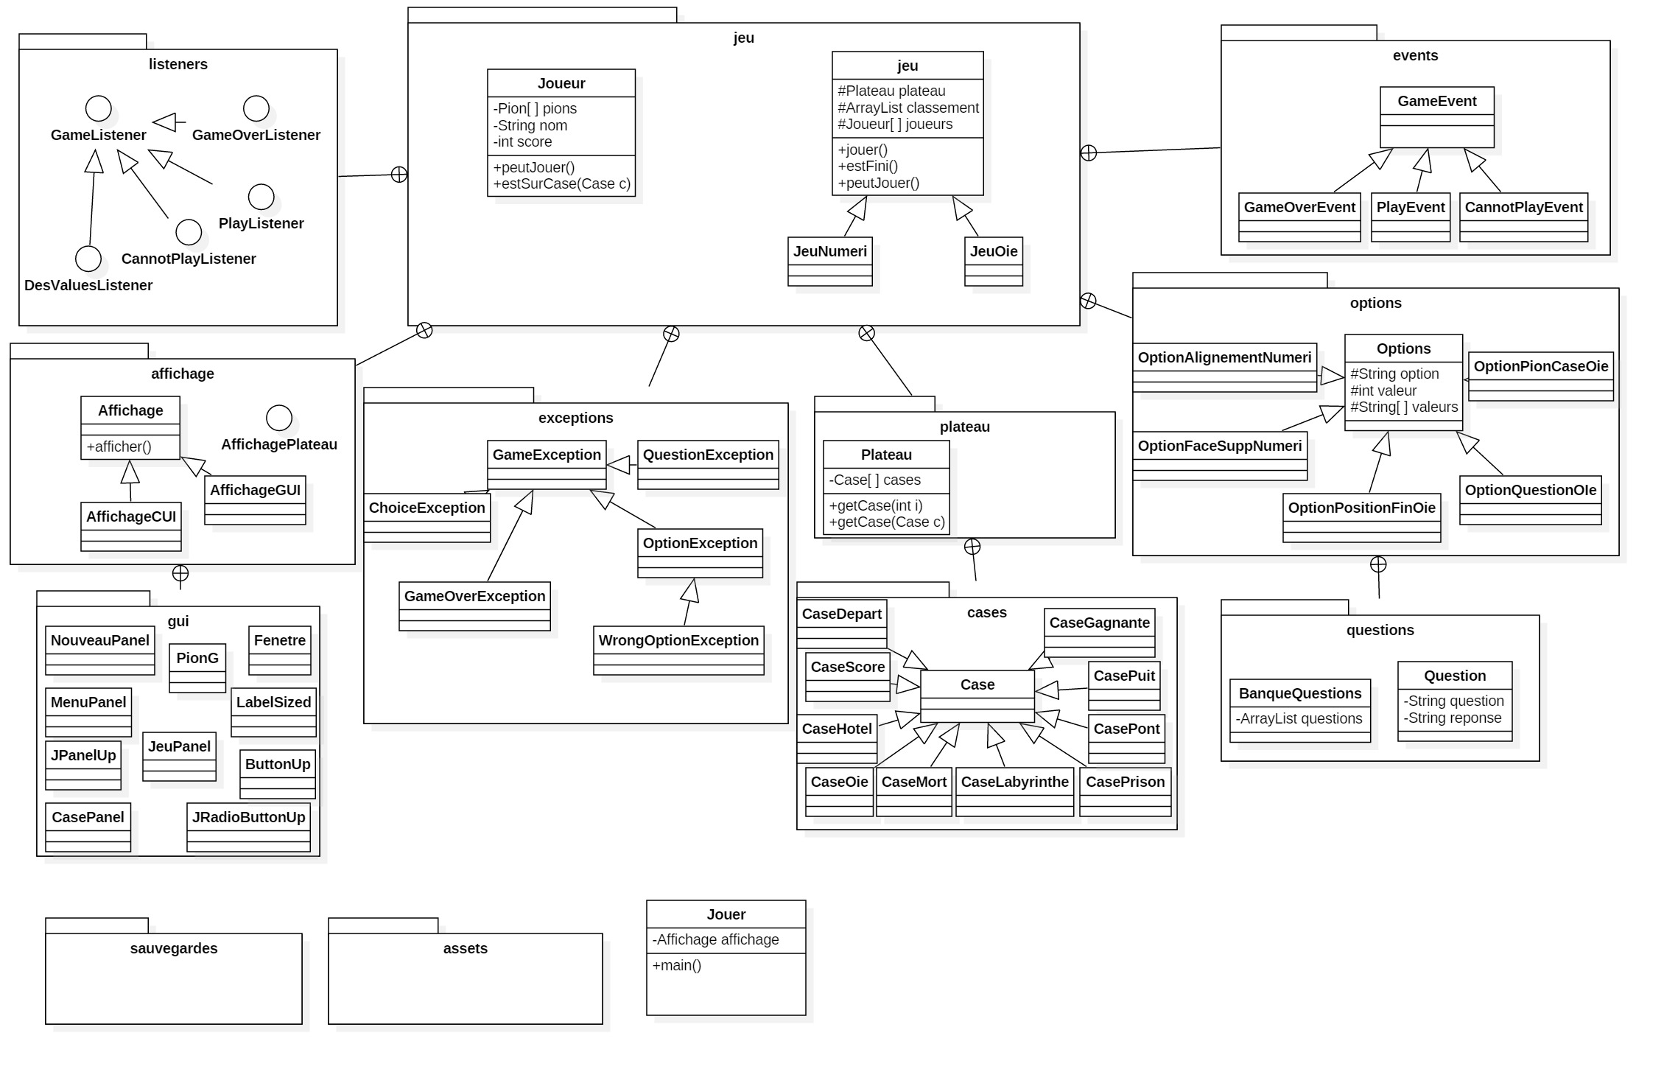
II-Affichage

Pour l'affichage, nous avons deux classes correspondants à l'affichage en console et à l'affichage graphique qui héritent d'une classe abstraite Affichage qui définit les méthodes qui constitueront les classes.
Elles implémentent les différentes interfaces du package listeners.

1-Affichage en console

Pour l'affichage dans le terminal on utilise un scanner pour sélectionner les options de jeu, et la classe AffichageCUI possède plusieurs classe interne suivant la manière dont on souhaite afficher le plateau (en spirale , en zigzag etc). Les classes internes changent des paramètres comme la taille des cases, la largeur max à afficher , le temps d'attente entre deux joueurs etc.
Pour cet affichage nous n'avons pas rencontré de difficultés particulières étant donné qu'on commence à avoir un peu d'expérience en console, et qu'on l'a construit au fur et à mesure qu'on avançait dans le modèle donc on savait exactement dans quelle direction aller.

2-Interface Graphique

Pour l'affichage graphique, on peut choisir dans un menu les options de jeu et l'affichage du plateau.
La classe AffichageGUI utilise le package gui qui gère chaque élément de l'interface et on utilise un CardLayout pour passer facilement entre les différentes pages : il y a une page pour modifier les paramètres, une page de jeu, une page pour créer une partie, une page pour changer de sauvegarde et une page de menu.
Nous avons rencontré des difficultés pour utiliser les JscrollPane et pour placer les composantes au bon endroit. Pour cette raison, on notera l'utilisation de GridBackLayout qui nous semblaient être une bonne solution pour résoudre ce problème, mais des solutions moins compliquées existent sûrement.

III-Options supplémentaires et pistes d'extensions

Il y a certaines fonctionnalités que l'on aurait souhaité ajouter mais faute de temps nous n'avons pas pu les mettre en place, seule la sauvegarde est présente dans notre projet.

1-Sauvegarde

Toutes les classes de notre modèle implémentent Serializable ce qui nous permet de faire des sauvegarde via cette interface et de pouvoir récupérer toutes les informations nécessaires pour continuer une partie sauvegardée précédemment.

2-Création de plateau personnalisé

Nous aurions voulu donner la possibilité aux joueurs de personnaliser leur plateau en choisissant le nombre de cases et le type de case présente à un emplacement donné. On aurait pu stocker ces choix dans un tableau ou une ArrayList et ajouter un constructeur dans la classe Plateau qui aurait créé un plateau sur mesure à partir de cela.

3-Jeu de petits chevaux

Une autre de nos idées était de donner la possibilité aux joueurs de jouer à un troisième jeu, ici le jeu de petits chevaux, et ainsi montrer que notre modélisation s'adapte à de nombreux jeux différents et qu'il suffit de modifier quelques méthodes pour changer de jeu.

IV-Conclusion

Pour conclure nous avons apprécié réaliser ce projet qui nous a permis d'en apprendre plus sur les interfaces graphiques et de mettre une fois de plus en pratique toutes le notions que nous avons abordé en cours en étant assez libres.
Si on devait refaire ce projet on essayerai sûrement de s'y prendre un peu plus tôt et de mieux se repartir les tâches.

